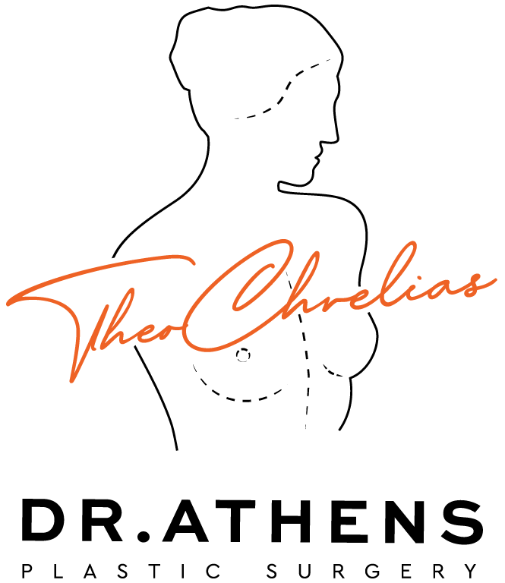

ΒΡΑΧΥΝΣΗ / LIFTING ΑΝΩ ΧΕΙΛΟΥΣ (lip lift)

Αυτό το ενημερωτικό έντυπο ως συμπλήρωμα της πρώτης σας συμβουλευτικής επίσκεψης, για να προσπαθήσει να απαντήσει σε όλες τις ερωτήσεις που μπορεί να έχετε αν σκέφτεστε να υποβληθείτε σε lip lift. Ο σκοπός αυτού του εγγράφου είναι να σας παρέχει όλα τα απαραίτητα και ουσιώδη στοιχεία πληροφόρησης για να σας επιτρέψει να λάβετε την απόφασή σας με πλήρη επίγνωση. Επομένως, σας συνιστάται να το διαβάσετε με μεγάλη προσοχή.

Ανατομική και αισθητική βάση
Το άνω χείλος αποτελεί βασικό στοιχείο του κάτω τριτημορίου του προσώπου και διαδραματίζει καθοριστικό ρόλο στην αισθητική ισορροπία. Ανατομικά διακρίνεται σε:
- Το λευκό χείλος (cutaneous upper lip), δηλαδή το τμήμα δέρματος μεταξύ βάσης ρινός και ερυθρού χείλους.
- Το ερυθρό χείλος (vermilion), δηλαδή τον ορατό βλεννογόνο.
- Το φίλτρο (philtrum) και τις στήλες του φίλτρου.
- Το cupid’s bow.
- Τον μυ orbicularis oris που καθορίζει τη δυναμική του χαμόγελου.
Σε νεανική μορφολογία, η απόσταση μεταξύ βάσης ρινός και ορίου ερυθρού χείλους είναι σχετικά μικρή, ενώ υπάρχει φυσιολογική έκθεση 1–2 mm των άνω τομέων σε χαλαρή θέση. Με τη γήρανση, η επιμήκυνση του λευκού χείλους συνοδεύεται από ατροφία, πτώση, μείωση ερυθρού χείλους και ελάττωση της οδοντικής έκθεσης. Το πρόσωπο αποκτά βαρύτερη και πιο «γερασμένη» έκφραση.

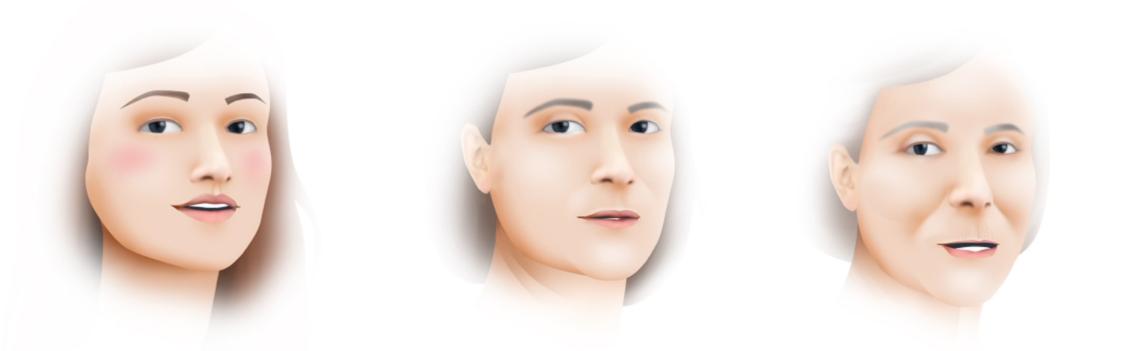
Η επιμήκυνση μπορεί να είναι:
- Συνταγματική (εκ γενετής)
- Γηραντική
- Μετεγχειρητική (μετά από επεμβάσεις ρινός ή fillers που αύξησαν όγκο αλλά όχι ανόρθωση)
Η αισθητική αξιολόγηση βασίζεται σε αναλογίες. Σε γυναίκες, το ιδανικό ύψος λευκού χείλους είναι μικρότερο από ό,τι στους άνδρες, ενώ η φυσιολογική οδοντική έκθεση διαφοροποιείται ανά φύλο και ηλικία.

Στόχος της επέμβασης
Η επέμβαση αποσκοπεί:
- Στη μείωση του ύψους του λευκού χείλους.
- Στην ανόρθωση και ανάδειξη του ερυθρού χείλους.
- Στη βελτίωση της έκθεσης των άνω δοντιών.
- Στην επαναφορά νεανικής αναλογίας του κάτω τριτημορίου.
Δεν πρόκειται για επέμβαση αύξησης όγκου. Δεν αντικαθιστά τα fillers, αλλά τροποποιεί μόνιμα τη θέση του χείλους. Σε πολλές περιπτώσεις, ασθενείς που είχαν επαναλαμβανόμενα fillers με περιορισμένο αισθητικό αποτέλεσμα επωφελούνται περισσότερο από δομική ανόρθωση.

Προεγχειρητική αξιολόγηση
Η αξιολόγηση περιλαμβάνει:
- Μέτρηση της απόστασης subnasale–vermilion.
- Ανάλυση οδοντικής έκθεσης σε ηρεμία και χαμόγελο.
- Εκτίμηση πάχους δέρματος και ποιότητας.
- Έλεγχο συμμετρίας φίλτρου και ρουθουνιών.
- Εκτίμηση δυναμικής χαμόγελου.
Ιδιαίτερη προσοχή απαιτείται σε ασθενείς με:
- Gummy smile.
- Υπερκινητικότητα ανελκτήρων άνω χείλους.
- Ιστορικό υπερτροφικών ουλών.
- Σκούρους φωτότυπους με αυξημένο κίνδυνο υπερμελάγχρωσης ουλής.
Σε περιπτώσεις όπου το πρόβλημα είναι οδοντικό (κοντοί τομείς, φθορά), ενδείκνυται πρώτα οδοντιατρική εκτίμηση.

Χειρουργική τεχνική
Η συχνότερη τεχνική είναι το subnasal bullhorn lift. Σχεδιάζεται δερματική εκτομή σε σχήμα που ακολουθεί τη βάση της ρινός, μέσα στις φυσικές σκιάσεις των ρουθουνιών και της columella.
Η ποσότητα δέρματος που αφαιρείται καθορίζει τον βαθμό ανόρθωσης. Η υπερβολική εκτομή μπορεί να οδηγήσει σε:
- Υπερβολική έκθεση δοντιών.
- Αφύσικη ένταση άνω χείλους.
- Δυσχέρεια χαμόγελου.
Μετά την εκτομή, το άνω χείλος ανυψώνεται και καθηλώνεται με προσεκτική στρωματοποιημένη συρραφή, ώστε να μειωθεί η τάση στην επιδερμική γραμμή και να ελαχιστοποιηθεί ο κίνδυνος διεύρυνσης ουλής.
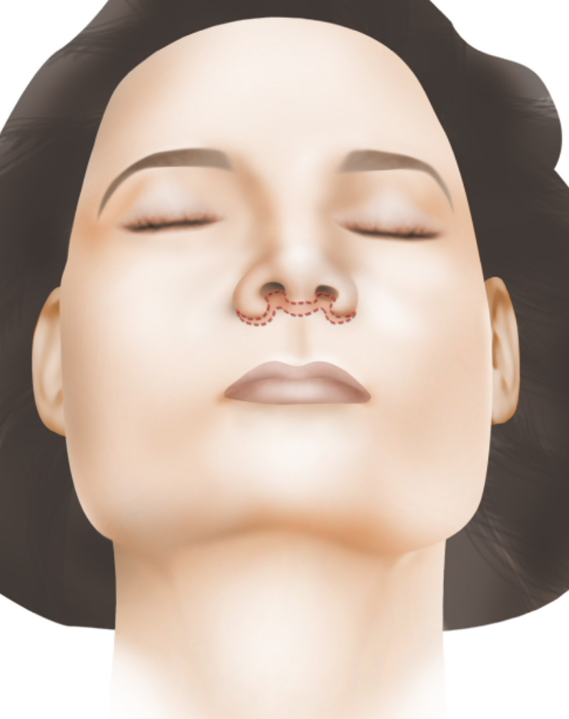
Η επέμβαση διαρκεί συνήθως 30–60 λεπτά και μπορεί να πραγματοποιηθεί με τοπική αναισθησία.

Μετεγχειρητική πορεία – λεπτομερής εξέλιξη
Τις πρώτες 48–72 ώρες:
- Οίδημα μέτριας έντασης.
- Αίσθημα τάσης.
- Περιορισμός έντονου χαμόγελου.
Την πρώτη εβδομάδα:
- Το χείλος φαίνεται πιο κοντό από το τελικό.
- Μπορεί να υπάρχει παροδική δυσκαμψία.
- Αφαιρούνται ράμματα συνήθως μεταξύ 5ης–7ης ημέρας.
Τις πρώτες 3–4 εβδομάδες:
- Σταδιακή υποχώρηση οιδήματος.
- Το χαμόγελο αποκτά φυσικότερη κίνηση.
- Η ουλή παραμένει ροζ και σχετικά εμφανής.
Μετά τον 3ο μήνα:
- Μαλάκυνση ουλής.
- Λευκοποίηση.
- Σταθεροποίηση ύψους χείλους.
Η πλήρης ωρίμανση ουλής απαιτεί έως 12 μήνες.

Μακροπρόθεσμο αποτέλεσμα
Το αποτέλεσμα θεωρείται μόνιμο. Η βιολογική γήρανση συνεχίζεται, αλλά η βράχυνση που επιτεύχθηκε δεν «χάνεται». Σε συνδυασμό με άλλες επεμβάσεις αναζωογόνησης (facelift, fat grafting), συμβάλλει σημαντικά στην ανανέωση του κάτω τριτημορίου.

Πιθανές επιπλοκές – εκτενής ανάλυση
Οι σοβαρές επιπλοκές είναι σπάνιες, αλλά περιλαμβάνουν: Αιμάτωμα, που ενδέχεται να απαιτήσει παροχέτευση.
Λοίμωξη, αντιμετωπιζόμενη με αντιβιοτικά.
Διεύρυνση ουλής λόγω τάσης ή κακής επούλωσης.
Υπερτροφική ουλή ή χηλοειδές σε προδιατεθειμένα άτομα.
Παροδική υποαισθησία άνω χείλους.
Υπερδιόρθωση ή υποδιόρθωση. Η κακή ουλοποίηση συνδέεται συχνά με κάπνισμα, διαταραχές μικροκυκλοφορίας ή ανεπαρκή μετεγχειρητική φροντίδα.

Τι δεν διορθώνει η επέμβαση
Δεν αυξάνει όγκο.
Δεν διορθώνει ρυτίδες περιστοματικά (απαιτούν άλλες τεχνικές).
Δεν διορθώνει οδοντικές δυσμορφίες.
Δεν θεραπεύει gummy smile εάν οφείλεται σε υπερκινητικότητα μυών.

Συνολική αξιολόγηση
Η βράχυνση άνω χείλους είναι μικρή αλλά ισχυρή δομική επέμβαση που επηρεάζει σημαντικά την έκφραση. Η επιτυχία εξαρτάται από ακριβή ανάλυση αναλογιών, συντηρητικό σχεδιασμό και προσεκτική διαχείριση ουλής. Δεν είναι «μικρή αισθητική πράξη», αλλά ανατομικά στοχευμένη παρέμβαση με μόνιμο αποτέλεσμα.

Αυτά είναι τα στοιχεία πληροφόρησης που θέλαμε να προσφέρουμε ως συμπλήρωμα στη συμβουλευτική. Σας συνιστούμε να διατηρήσετε αυτό το έγγραφο, να το ξαναδιαβάσετε μετά τη συμβουλευτική και να το σκεφτείτε "με ηρεμία". Αυτή η σκέψη μπορεί να προκαλέσει νέες ερωτήσεις, για τις οποίες θα περιμένετε περαιτέρω πληροφορίες. Είμαστε στη διάθεσή σας για να συζητήσουμε περαιτέρω κατά τη διάρκεια μιας επόμενης συμβουλευτικής, ή ακόμα και τηλεφωνικά, ή ακόμα την ημέρα της επέμβασης, όπου θα ξανασυναντηθούμε πριν από την αναισθησία.

ΠΡΟΣΩΠΙΚΕΣ ΠΑΡΑΤΗΡΗΣΕΙΣ:
——————————————————————————————————————————————————————————————————————————————————————————————————————————————————————————————————————————————————————————————————————————————————————————————————————————————————————————————————————————————————————————————————————————————————————————————————————————————————————————————————————————————————————————————————————————————————————————————————————

